国际自然保护地联盟
系列操作指南

自然保护地监测规划操作指南

2018年发布
更新于2019年8月
国际自然保护地联盟（IAPA）由长白山国家级自然保护区管理局于2013年长白山国际生态论坛上提出，2014年在吉林省林业厅和长白山管委会的大力支持下正式成立，并挂靠在国际动物学会。联盟联合全球的自然保护地，积极开展国家、地区和国际层面的交流与合作，推动联盟成员开展生物多样性调查和监测，联合开展跨国、跨区域保护工作，采取行动应对全球气候变化对生物多样性的影响，提高社会公众保护意识，探索保护地周边友好发展战略，促进与打击在地非法环境犯罪，共同提供管理水平，努力实现人与自然和谐发展的目标。联盟第一届至第六届年会分别在吉林长白山、湖北神农架、四川唐家河和内蒙古汗马国家级自然保护区举行。截止2019年7月，共有125个自然保护地成员（国际55个）。

国际自然保护地联盟系列操作指南专门为自然保护地管理人员编制，坚持简短、可操作性强、链接全球已有最佳指南，并将在未来实践中不断总结，持续更新。欢迎积极提供修改意见，修改建议请发至：cbm_iapa@126.com

引用信息：
解焱、马敬能、干晓静、杨纬和、Kevin Leempoel（主编）. 2018发布，2019年8月更新. 自然保护地监测规划操作指南. 国际自然保护地联盟. 中国北京. 于__________（时间）从http://www.iapa.pub下载。

本操作指南编制和支持主要单位：
全球保护地友好体系（GPAFS）是由中国科学院动物研究所保护地友好课题组发起，得到2016年9月第六届世界自然保护大会支持，致力于生物多样性保护与经济社会友好协调发展的理论及实现模式的研究，推动国内外相关科研、产业发展和社会化协作。积极联合全球保护及其他领域科学家、企业、各类公益组织和社会公众，一起支持参与自然保护地周边友好型生产和生态保护，阻止全球生物多样性下降，共同积极应对全人类面临的这个巨大危机。关注www.baohudi.org及公共微信号“保护地友好”了解更多。

自然保护地监测规划操作指南

解焱、马敬能、干晓静、杨纬和、Kevin Leempoel

目录
1. 监测的重要性 3
2. 监测的一般原则 4
3. 指标 5
4. 生物多样性监测管理流程 7
行动1：生物多样性价值和生物多样性潜在影响的桌面评估 8
行动2：建立基线 8
行动3：以重大影响为主确定监测目标 9
行动4：编制潜在指标清单 9
行动5：选择指标 9
行动6：制定具体指标的监测工作计划 9
行动7：沟通结果和指导管理 9
行动8：行动的评估和变更 10
5. 分析和报告监测数据 10
5.1偏差最小化 10
5.2使用清晰图表 10
5.3寻找相关性 13
5.4 长期数据的收集 14
6. 有用的保护地监测工具 14
6.1快速评估方案(RAP) 14
6.2生物多样性调查监测技术 15
6.3管理实效跟踪工具(METT) 15
6.4生态系统健康指数(EHI) 16
6.5空间监测和报告工具（SMART） 16
6.6生态旅游监测指南 16
6.7知识、态度和实践(KAP)调查 17
6.8农村快速评估(RRA)和参与式农村评估(PRA) 17
6.9遥感监测生物多样性 17
6.10 保护遗传学 17
致谢 18
参考文献 18

监测的重要性
监测是指对某个系统的变量进行反复观测，旨在发现变化迹象。监测可以用来量化变化、确定变化原因以及界定变化范围。
自然保护地的监测包括人类活动（社会经济）监测和生物物理（生物多样性）监测，这两种监测密不可分。社会经济监测的重点一般是人们对某个生态系统/物种的认识和态度，及其对自然资源的利用和依赖情况。生物多样性监测一般侧重于运用环境状况和相关生物的支持性信息对某个特定物种或生态系统进行监测的活动。两者都可以让我们了解某个特定场所在一段时间内发生的人类及环境变化、这些变化的相互关联以及我们应当怎样改进管理，从而应对社会经济及生态方面的变化和威胁。同时监测还有绩效监测，是指对管理成效的评估，其中包括评估管理手段、法律、政策、社区发展计划、捐赠项目和规划的成果等。
监测的一个主要目标是改善保护地的管理水平，并保证这是建立在对现状的深入了解和有效响应的基础上。保护地的管理计划制定了诸多目标，包括从科学研究，物种和生态系统的主动管理和可持续利用，到旅游业发展和当地人参与管理等诸多方面的内容。监测可以为这些管理决策的规划和实施提供有用的信息，其重要意义包括以下一些方面（Srisanthan等，2008年）：
（1）为自然资源的可持续利用提供信息
监测可以支持可持续性农渔业产量和林下产品利用率进行规划，帮助制定与资源区域划分有关的决策，从而最大限度地提高利用的可持续性。例如，通过监测，了解哪些区域允许利用、哪些区域应当严格保护，以确保资源再生等。监测可以让管理人员确定特定的管理干预措施是否达成了预定的保护目标，从而相应地对管理进行调整。监测还能有助于了解自然资源经济价值。这对于需要如何合理地规划利用有限资源的决策者而言非常重要。
（2）确定生态系统的变化和威胁
监测可以用于支持环境影响评估和风险评估，使管理人员能够更好地了解生态系统的潜在变化和威胁源头，并通过管理决策缓解或减轻其影响。监测还能让我们及时发现和治理可能威胁本地物种和生态系统的外来入侵物种。
长期监测对于了解自然生态系统动态变化非常重要。例如，南非克鲁格国家公园大约有10年干旱（厄尔尼诺驱动）和10年湿润期（拉尼娜驱动）的气候循环，构成了自然动态格局和异质性的一部分。在了解到这一点之前，管理人员通过提供人工水来应对干旱，启动了选择性杀灭方案以及草原人工火烧形成数千公里长的防火道方案等，对保护地造成了不可估量的损害。因此，长期监测能够帮助管理者“了解和理解生态系统，不至于恐慌”。一些长期监测方案，如中国生态系统研究网络（CERN）、南非环境观测网（SAEON）、国际长期生态研究（ILTER）、美国长期生态研究网络等，都有助于帮助各个自然保护地了解其生态系统情况。
（3）跟踪人们对生态系统认识、感知和利用的变化
要实现对生态系统及其服务的可持续利用，往往需要提高人们对生态系统及其服务所带来的益处和价值的认识，同时需要制定资源利用的规范。
（4）规划并实施恢复活动
监测可以提供为濒危物种或受损生态系统制定恢复计划所需的信息，指导与生态系统的恢复和补植／再生有关的活动，而且能帮助确定人工恢复的结果（成功／失败）。
（5）基于科学信息促进保护法律和政策的制定与实施
监测所提供的信息和认识对于决策者和管理者至关重要，帮助他们在掌握科学信息的基础上，做出最佳的管理决策，以实现合理科学的、可持续的生态系统管理。
（6）发展生态旅游
监测所获得的信息可以用于发展和促进生态旅游，特别是对旅游人数形成的影响和允许旅游的区域范围进行管理等。生态旅游活动产生的资金和资源又可以投入到未来的物种和生态系统管理中。
（7）提升保护教育和公众意识
监测可以帮助制定教育和意识培育计划，增进人们对关键物种或生态系统的了解。还可以让学生和公众一同参与监测，让他们有机会直接参与支持保护和学习新知识。

监测的一般原则
监测是非常重要的工作，但机构的预算和人力都非常有限。要想对保护地中的每一个动植物物种进行监测，或者对保护地及其周围所有人的健康、收入、福利和生计指标进行调查，显然是不切实际的。因此，管理人员需要选择最有意义的指标和成本效益高的方法来开展监测工作。目前世界各地已经发展了大量各类针对不同对象的不同调查方法，如针对社会经济、不同景观、生态系统、物种等。本指南并不具体介绍这些方法，而是帮助管理者先研究清楚他们想要解决什么样的保护与管理问题，针对问题选择合适的指标进行监测。一旦确定具体指标后，需要管理者查找相关指标监测的技术方法进行监测。本指南仅列出适用于所有监测工作的一般性原则以及已有的可以参考的重要技术指南和文献（见第6章）。国际自然保护地联盟将不断更新本指南，在实践中不断完善指南，并更新各类发表的监测技术参考资料。
许多整本书都致力于这一主题，但大多数方法都是一些经典标准流程的变体。首先，管理者需要弄清楚他们想要解决的问题。
监测什么？保护地的管理者需要知道他们要处理什么问题，包括针对什么生态系统、什么物种、什么威胁因素等。这需要进行基础的物种编目或盘点调查。
数量多少？详细计数需要很多时间而且很困难。管理者需要选择真正需要被量化评估的物种和方面。
在哪里监测？保护地内生物群落分布不均匀。重要的是，需要针对不同物种确定应当调查哪些地点或生境类型。
什么变化格局？监测一个物种的种群趋势往往比知道其确切数量更重要。这是评估一个时间段内，对物种现状影响的唯一方法。
为什么监测？保护地管理者通常需要知道导致变化的根源，但是追溯自然过程的根源是相当复杂且通常是间接的。这往往需要专业分析和专门研究。

针对不同的监测目的，需要选择不同的监测对象和手段。比如：
监测类型 | 监测能够帮助改进的方面
气候 | 提高恢复能力
污染 | 查明和关闭污染源
植被覆盖 | 更好的规划、分区和生境管理
植被状况、物候学 | 更好地理解动物群落的反应
目标物种(数量、繁殖成功率、迁徙物种) | 提高存活率和迁徙率，减少死亡率
指示种 | 生态变化预警
外来入侵物种 | 更好地控制有害物种
迁徙物种 | 在全球范围提高保护水平

指标
指标是以简单、清晰的方式呈现和管理复杂信息的方式，可以形成未来采取行动的基础，并且可以根据需要，用于随时与内部或外部利益相关者进行沟通。虽然每个指标都不同，好的指标遵循SMART原则（具体的Specific，可测量的 Measurable，可实现的Achievable，相关的Relevant和及时的Timely）。跟踪这些关键指标的变化，可以了解整个系统的趋势和变化。指标可以分为三大类：
- 环境理化指标：水体形态、水质、土壤理化指标等
- 人类活动指标：种植农业、砍伐、采集、养殖、放牧、交通设施建设、污染物排放、水利工程、采砂采石、捕捞、外来生物入侵、旅游、违法行为、态度意识等。
- 生物多样性指标：物种的数量即物种丰富度、物种的种群数量即多度、生物多样性指数、特有物种的数量、保护或濒危物种的数量、重要资源物种的数量、外来物种入侵程度、植被受破坏的程度等。
已经有大量指标被开发用来监测环境和可持续发展。较少（但仍然很多）指标用于监测生物多样性。生物多样性指标更为复杂，与保护地管理水平高度相关。该指南着重于生物多样性指标，其他环境理化指标和人类活动指标，请参考第6章列出的已发表相关指南资料。除了SMART原则，生物多样性监测指标也应该是包括以下特征（The Energy & Biodiversity Initiative，2018）：
- 简单并且与人们可以理解和使用的东西相关；
- 能够解决需求（例如通过利益相关方对话或对预测的重大影响做出反应来建立的需求）；
- 对人为影响敏感——能够测量人类引起的变化（例如能够区分长期背景变化和那些由于资源利用导致的变化）；
- 随正在进行的变化而变化的或能够反映出变化的；
- 能够应对积极和消极的变化；
- 具有跨所需地理水平（即本地、区域、全球）的空间相关性；
- 使用有效且可靠的、技术上合理的测量技术；
- 具有较好的成本效益，在能够承担的适当的投入水平范围内；
- 与政策相关的（易于解释，根据基准或参考值显示一段时间的趋势，并影响决策）。
- 能够针对优先事项和最重要的问题。

如果以上这些特性中有一个或多个缺失，就可能导致在制定和使用这些指标方面受到限制。方框1 (The Energy & Biodiversity Initiative，2018) 以鸟类为例，显示了一些常见的限制因素。关键是，在决定使用鸟类作为指标，用它们帮助回答一个直接的问题时，要在正确的背景下恰当地使用。方框2列出了洞庭湖一些鸟类指标所能反映的内容及采用的频率。
方框2：洞庭湖的一些代表性指标物种及理由

物种 | 指示内容 | 下降原因 | 采样频率
普通翠鸟 | 水很清澈，小鱼较多，人类对浅水区的干扰较小 | 水很浑浊，缺少鱼类，干扰严重，预期存在一些季节变化 | 沿样本水路，每月统计一次数量
鸬鹚 | 鱼类密度较大，人类干扰较小 | 鱼类资源较少，有人类干扰，缺少栖树 | 每月在已知栖息地统计一次数量
苍鹭 | 水道边缘鱼类密度较大 | 食物减少，人类干扰较大 | 在采样点和样带，每月统计一次数量
白鹭 | 农田和湿地生态健康状况 | 由于过度使用杀虫剂和污染现象，导致农田中的食物不足 | 一年内，在样本栖息地每月统计一次数量
棕背伯劳 | 一年内农业用地生态健康状况 | 由于过度使用杀虫剂，导致农田中的食物不足 | 一年内，沿样本线路每月统计一次数量
针尾鸭 | 栖息地适合普通水禽生存 | 人类干扰，湖泊状态下降 | 整个冬季每月统计一次数量
蜻蜓 | 一年内的水质和生态健康 | 过度使用杀虫剂或受到污染 | 在样本水塘和岸边每周统计一次数量
蛾 | 陆生植物的多样性和健康状况 | 植物多样性较差，杀虫剂使用率较低 | 飞蛾诱捕器，每周一次

方框1.鸟类作为生物多样性指标的局限性
(The Energy & Biodiversity Initiative，2018)

几十年来，国际鸟盟一直在研究和使用鸟类作为生物多样性的指标。对许多组织关于鸟类工作的数据进行了整理，以了解受威胁和濒危鸟类、特有鸟区和重要鸟区。利用鸟类作为指标有积极和消极的方面：
积极 | 消极
鸟类是收集数据的很好的分类单元：收集数据相对容易，人们通过培训可以确定鸟类是存在还是不存在。 | 如果只监测鸟类，就不会发现鸟类不敏感的变化。
已经确定了优先性(如全球受威胁鸟类、重要鸟区、IUCN红色名录等)。 | 可能会鼓励管理层关注一种或几种鸟，对加强生物多样性的整体保护很少甚至没有作用。
它们的行为和与环境的相互作用可以是生态系统健康的良好指标，即它们需要植物、昆虫、筑巢地、水等。 | 可能对某一特定人类活动敏感，也可能不敏感。
政府用它们作为指标，例如英国使用云雀的存在和不存在。 | 可能提供误导信息，例如迁徙物种可能受到遥远地方的各种有害环境条件的影响。
与其他方面，例如植物，的综合指标效果很好。 | 停歇或越冬的鸟类数量可能不是反应影响的良好指标。

生物多样性监测管理流程
本节列出了生物多样性监测应当遵循的管理流程(The Energy & Biodiversity Initiative，2018年)。图4.1总结了操作的顺序，明确了每个环节的操作方法，以及由此输出的结果。其中一些阶段将同时进行，有些是连续的，但在某种程度上都是要获得利益相关方的参与和支持。
本指南建议采用以下工作流程对保护地进行定期、长期监测。应当将所收集的数据与基线数据进行比较。与任何监测系统一样，建议每2-3年对监测实施过程进行一次评估，以确保所选择的指标是否仍然与保护地当地条件和保护地的管理目标存在相关性，从而定期对基线进行更新。
监测的实施过程可以分为以下八个行动：
行动1：生物多样性价值和生物多样性潜在影响的桌面评估
行动2：建立基线
行动3：以重大影响为主来确定监测目标
行动4：编制潜在指标清单
行动5：选择指标
行动6：监测管理行动的效果
行动7：沟通结果和指导管理
行动8：行动的评估和变更

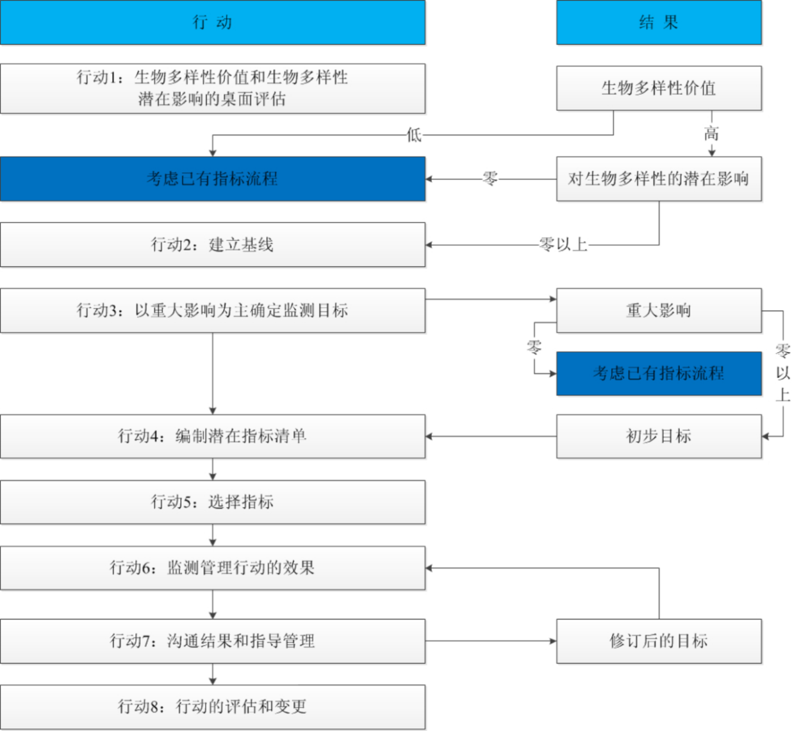
图 4.1 监测实施过程示意图

行动1：生物多样性价值和生物多样性潜在影响的桌面评估
根据已经发表的和收集到的资料，对所在保护地的生物多样性价值和对生物多样性存在的潜在影响进行评估，是生物多样性监测过程的起点，能够帮助确定可能存在并受影响的生物多样性价值的性质。多方利益相关者分析并参与到这个评估中非常重要，参与者应当包括政府（例如主管部门、当地政府、当地社区、其他社会组织等。利益相关者的共同参与有助于更加准确地了解保护地生物多样性的价值以及各种潜在影响。

行动2：建立基线
需要建立基线，了解当前的生物多样性状态，将来监测的结果变化可以与这个基线进行对比。建立基线的方法很多，例如保护国际制定的快速评估方案（参见6.1）以及大自然保护协会制定的快速生态评估计划等。专家通过对保护地的调查，参与识别该地区的生态状况，是建立生态系统基线状态的一个关键途径。不过设计方法的时候要注意，该区域可能已受到人类活动的影响，生物多样性会随时间而变。同时，一段特定的监测时间不一定具有代表性。因此，设计方法很重要，良好的设计，能确保更有效的数据资料。此外，使用已有的文献资料（例如IUCN红色名录、中国物种红色名录、国家／地方生物多样性保护行动计划、生物多样性热点、WWF生态区、特有鸟区、重点鸟区、植物多样性中心等等）可以帮助识别可能遭遇风险的关键栖息地／物种及其现状。

行动3：以重大影响为主确定监测目标
在前面的行动中，通过对生物多样性价值的初步分析得到了潜在影响的完整清单，生物多样性基线帮助确定了哪些潜在影响是重大影响。需要分析上述生物多样性指标中哪些对保护地生物多样性产生重大影响。针对每一种重大影响设定一个初步监测目标，在评估、监测和绩效报告循环进行的过程中，可以对这些目标进行修正。行动3的产出是对指标将涉及的内容的定量或定性描述，以及从较长的潜在影响清单中衍生出较短的重大影响。

行动4：编制潜在指标清单
行动3确定的对生物多样性的每一项重大影响都可以产生一个或多个潜在指标，通过利益相关方的参与和科学评估确定适当的目标对象，然后制定潜在的指标来监测变化。然而，如果实施的指标得不到利益相关方的支持，没有多大价值。应向先前征求利益相关方的意见，解释拟议的指标，并说明每个指标的理由。如果没有就度量具体指标的理由及其局限性进行良好沟通的话，就可能出现混淆和滥用结果信息的情况。

行动5：选择指标
必须将行动4中产生的潜在指标清单减少到较少数量的最适当指标。没有确定的应当选择多少指标的数字要求。选择指标的关键是，这些指标是否符合SMART原则，是否适合实现需要度量的目标，以及取决于监测能力。可以使用问卷、与团体和个人的会议、与利益相关方代表的结构化访谈或其他适合于当时情况的方法来帮助选择指标。

行动6：制定具体指标的监测工作计划
一旦选定了指标，就应当为每项指标制定一项监测计划。该计划应具体说明并明确回答以下八个问题：
- 为什么要进行监测？
- 谁是监测结果的受众？
- 谁应该参与监测？
- 指标测量将使用哪些方法？
- 测量这些指标需要哪些资源（人力、财力）？
- 进行监测的时间表是什么？
- 如何对数据进行管理和分析？
- 如何沟通评价结果并将其用于决策？
这些问题的答案应当整理到一个工作计划汇总文件或汇总表中。工作计划有助于监测小组的成员了解为什么、如何、什么时候以及由谁来进行监测。它就像一张地图，可以引导监测小组到达最终目的地——即对保护地管理有效性的综合评价。

行动7：沟通结果和指导管理
向外部利益相关者传达和报告监测结果，是监测的一个组成部分。这可以在多个空间水平上实现：保护地内、地方、国家、地区或全球，具体取决于需求。信息类型和报告方法因保护地需求、利益相关者的期望和特定措施的目的而异，即建立基线、推动行为变化等。对外报告生物多样性指标时，应务必说明为什么采取这些特定措施以及采用什么过程来制定这些措施，以提高透明度。

行动8：行动的评估和变更
对已实施监测行动的成功程度进行评估是非常重要的。如果报告（行动7）表明结果与目标不一致，则应当根据情况对监测活动加以变更。
保护地管理机构也需要定期评估是否存在更适合的指标，以用于监测过程和提高成效（参见行动4和行动5）。

分析和报告监测数据
监测数据如果未加工分析意义不大。它们需要被分析以及最后能够展示给管理者、领导、公众以及媒体，使之理解、领会和应用。如果没有衡量标准，数据再多也是没有意义的。例如，报告指出“一个调查组看到了200只绿头鸭”这句话或许准确地反映了一个事实，但是如果没有标准或背景，这种报告就没有什么实际意义。是太多还是太少？
然而和“调查组在2小时内，从3个观测点见到了200只绿头鸭，包括一个以前从未被记录的区域看到50只绿头鸭。这个数字相当于去年统计数量的两倍”这句陈述相比，这样的数据表达形式具有比较意义。
“我们观察到A区有200只绿头鸭，但是B区仅有105只。”读者是否能推断A区的绿头鸭会更多呢？如果读者意识到，调查组在A区10个观测点发现到的200只绿头鸭用了50个小时，而在B区3个观测点发现105只绿头鸭仅用了5个小时，那么他们必然得出结论：事实上，B区的绿头鸭数量可能更多。原始数据没有进行公正对比：由于A区搜索力度更大导致偏差。如果我们希望将一个样本和另一个样本的数量进行比较，那么我们必须使用可比较单位进行表述，并尽可能多地消除存在的偏差。

5.1偏差最小化
尽力通过以下方式使偏差最小化：
- 重复所用方法的条件、样本区域、季节、天气状况、白天具体时段、观测人员的能力
- 使用更科学的方法
- 选择更常见的物种，扩大样本量
- 实现搜索标准化
- 采用合适的统计方法
调查人员需要对可比搜索行为进行量化，比如平均遇见率、每步行1公里看到的数量、每小时观察到的数量、净10天内捕获量等。如果一个区域的观测条件与另一个区域存在较大差异，这些单位都有可能出现偏差。如果是后面一种情况，可能需要使用比例数字，如A区发现的全部鸭类，其中60%为绿头鸭，相比B区仅为40%。

5.2使用清晰图表
对于大多数读者来说，数量表中列出的结果也没有什么意义。应设法使用清晰图表展示数据。大多数管理人员和领导都比较熟悉直方图、饼形图、时距图和地图。使用这些工具可以有效揭示大量调查数据的结果。
如果分值可以比较，那么只需使用简单的直方就能展示不同时段、地点或物种之间存在的差异。下图即是采用这种方式的一个示例（虚拟数据）。
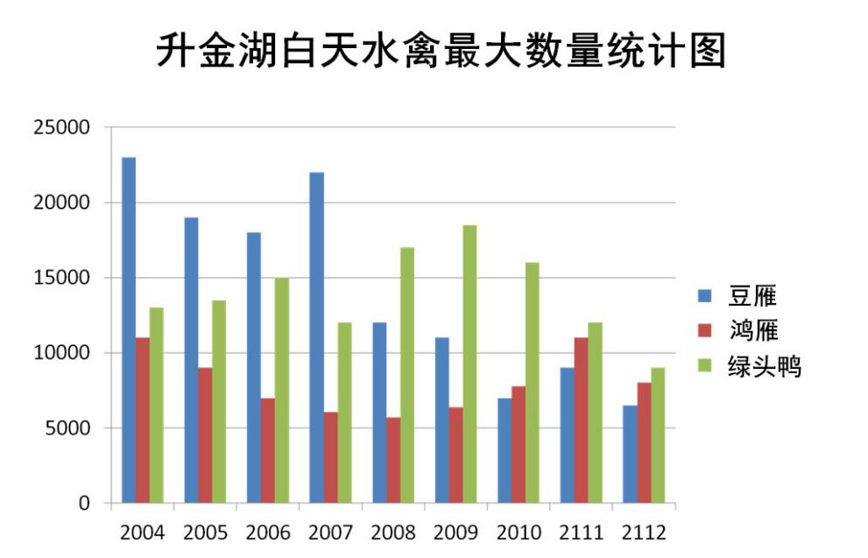
下图提供了东寨港一年内很多物种综合的相关数据（真实数据）。但是应注意在泥泞的夏季，数量出现陡升现象。说明出现了正在筑巢的苍鹭和白鹭，这与冬季迁徙类涉禽的峰值完全不同。
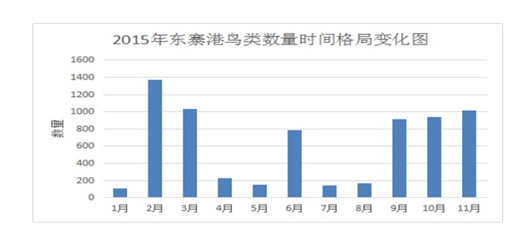
下图表明在综合不同物种数据时务必小心，这是由英国编制的多年来获取到的真实数据，鸟类总数的年估计值（最上面一条线）。
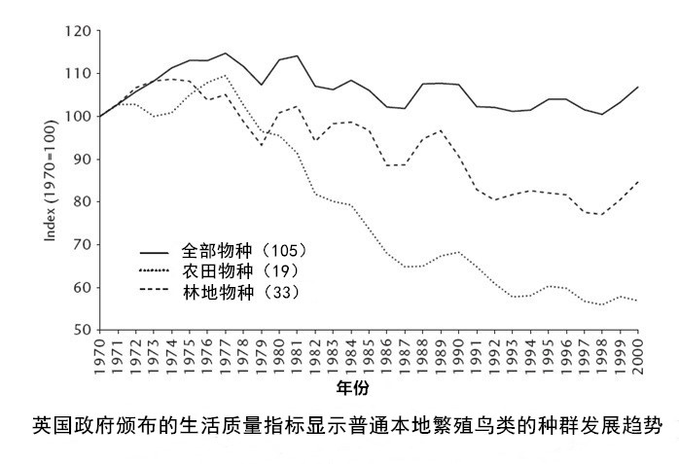
数据显示存在一点变化，通常可以认定总体数量的变化幅度不大。但是下方曲线表明在总体满意度较高的表象下，隐藏着栖息在林地和农田的鸟类数量急剧下降。因此数据需要被仔细分离，以便突出这些细节。
地图上也可进行空间比较。以下示例说明如何展示大面积区域或单一湖泊不同物种或时间分布的比较数据。最后一个示例说明人类干扰水平的真实情况。
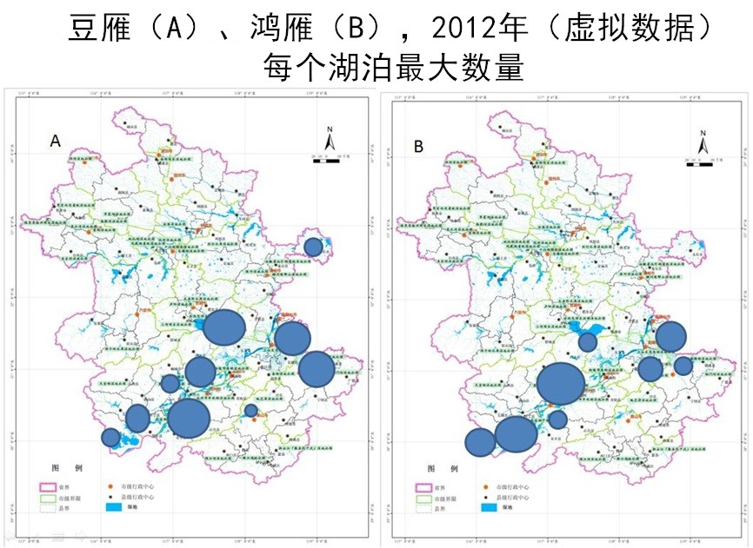
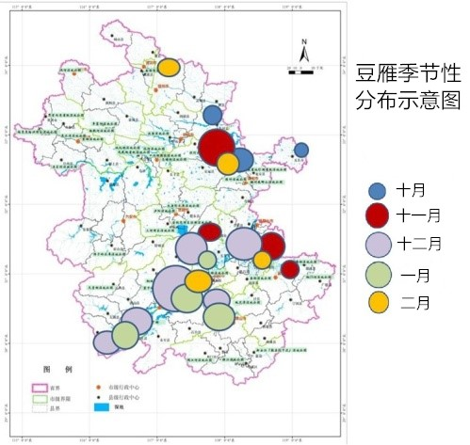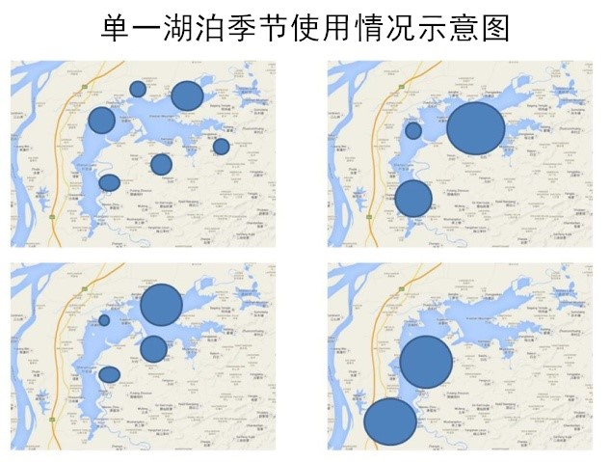

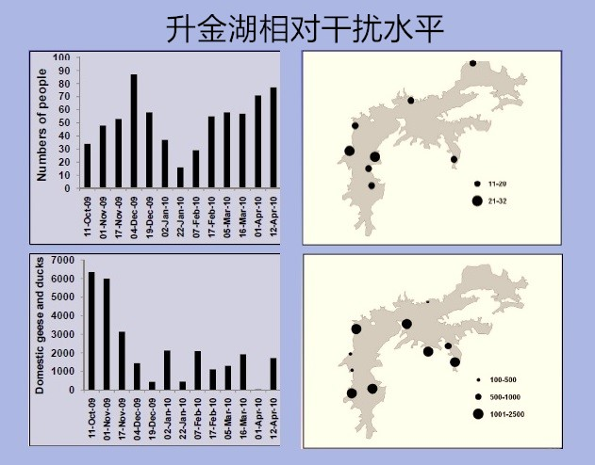

后面的图提出了相关性的问题。数据是否能够表明人为干扰的程度会影响升金湖雁的季节分布? 从这里开始，管理人员需要开始艰巨的统计工作了。

5.3寻找相关性
相关性计算可以展示两个或两个以上不同量之间是否存在关系。相关性可以是正、负或中性的。相关性可以很强，也可以很弱。通过合适的统计可以提供答案，并指出相关性是否显著。
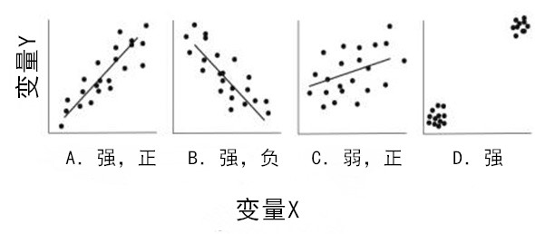
统计学上如果是显著的，表明这种关联程度是巧合和假的关系的概率小于5%。
对两个样本直接进行比较（如两个不同物种的季节性空间利用），如果差异显著，说明两份样本从相同统计数据库提取的概率低于5%。
警告：相关性可以支持如下论据：一个因素影响另一个因素，但是无法证明两者之间存在因果关系。这两种因素可能对第三种不明因素或各种因素的组合造成的影响产生不同的反应。

5.4 长期数据的收集
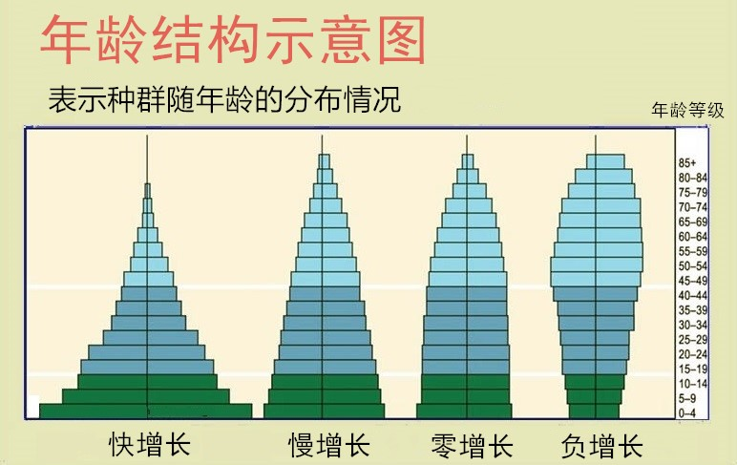
保护地管理人员主要负责的是记录数字、时间和空间分布，但是其他有些重要度量可以显示更长时间段的有趣数据，比如树木上的生长年轮或年龄结构，这些结构表明一个居留种群是稳定的、增长的还是衰落的。

有用的保护地监测工具

6.1快速评估方案(RAP)
保护国际制定了快速评估方案（The Rapid Assessment Programme Approach (RAP)），目的是收集生物信息，建立基线，为保护性决策制定提供依据。RAP方法旨在快速评估高度多样化地区的生物多样性，查明对生物多样性的威胁，确定优先保护区域，加强社区参与和参与保护管理，对当地科学家进行生物多样性调查技术培训，并制定管理以及可持续性的政策。确定优先保护区域的标准包括：总体物种丰富度、地方特有物种的存在、稀有物种、濒危物种和生境条件。对RAP进行的调查通常局限于物种清单，但有时还包括丰富的信息。更详细的信息(Patrick，2014; Larsen, 2016)。

6.2生物多样性调查监测技术
中华人民共和国环境保护部于2010发布了全国生物物种资源调查相关技术规定（试行），涉及植物、动物、淡水生物、海洋生物、微生物等，涉及几乎所有相关物种门类，可供参考。
国际最全面的参考文献是2005年出版的《生物多样性方法指南：调查、评价和监测》(Hill et al.，2005年)。该指南提供了标准程序，使从业人员能够更好地监测生物多样性资源的状况，能够获得更好的数据，更好地为决策制定和采取行动提供参考。指南由三部分组成，首先涉及规划、方法选择、实验设计、抽样策略以及数据分析和评估。第二部分介绍了针对各种不同生境的调查、评价和监测方法。第三部分关于物种，在给各主要门类提供具体调查和监测方法之前，提供常规方法的信息。指南覆盖了真菌、地衣、苔藓植物、水生植物和藻类、维管植物、蜻蜓和豆娘、蝴蝶、大蛾、其他陆生无脊椎动物、水生无脊椎动物、鱼类、两栖类、爬行类、鸟类、蝙蝠、其他哺乳类。
《生态调查技术》(Sutherland，2006年)介绍了规划研究方案、抽样原则、调查方法、植物、无脊椎动物、鱼类、两栖类、爬行类、哺乳类、环境变量等20个最常见的调查方法。
除以上参考文献之外，下表列出了一些可供参考的物种调查监测技术文献资料。

物种类群 | 参考文献
两栖类、爬行类 | Fisher et al., 2008 (陷阱诱捕); Martin, 2011 (无尾目蝌蚪)
蝙蝠类 | Ellison, 2008 (蝙蝠环志); Hoffmann et al., 2010 (诱捕方法);
大型兽类 | Hines et al., 2010 (占有模型); Kays et al. 2009 (红外相机); MacKenzie et al. (2002); Stephens et al. 2006 (踪迹计数)
小型兽类 | Hoffmann et al., 2010 (诱捕方法); Sibbald et al., 2006 (国家监测方案)
中型兽类 | Hoffmann et al., 2010 (诱捕方法)
鱼类 | Dolloff, 1993; Hogan & Vallance, 2005 (快速评估); Kumar et al. 2010 (河鱼); Nicolas et al. 2006 (大河浅滩水域); Pidgeon, 2004 (淡水鱼类); 刘焕章等，2016；中华人民共和国环境保护部，2010；
鸟类 | Ralph et al. 1993 (陆鸟); Sutherland et al. 2006 (全面鸟类调查方法)
珊瑚礁物种 | Wilkinson et al. 2003

6.3管理实效跟踪工具(METT)
管理有效性跟踪工具（The Management Effectiveness Tracking Tool (METT)）旨在对实现世界保护地管理有效性的进展情况进行跟踪和监测。管理有效性跟踪工具有望成为保护地工作人员使用的一种廉价、简单的现场管理工具，随着时间的推移，它还可以提供保护第和管理进展相关的一致性数据。该工具旨在：
• 识别保护地管理有效性的相关进展；
• 提供保护地组合相关基线数据，在汇报和问责过程中提供支持；
• 针对工具开发和政策制定，确定组合趋势和优先顺序；
• 确定特定保护地中的关键管理问题，以及确定解决问题的方案；
• 识别跟踪步骤，尤其是现场跟踪步骤。
METT已被用来帮助追踪和监测世界银行/世界自然基金会联盟投资组合的进展情况。目前，全球环境基金会所有保护地项目都有义务使用这种工具。并已被用于为一些国家保护地体系建设的基本管理有效性评估工具。更多信息：(Solton et al.，2007)：https://0x9.me/dUtJ8.

6.4生态系统健康指数(EHI)
生态系统健康（Ecosystem Health Index (EHI)）即一个地区适合为组成物种继续提供安全条件，确保组成物种生存并提供关键生态服务的能力，包括对于气候和其它变化因素的恢复能力。EHI不是一项评估，它是一种反映生物多样性健康状况的动态且不断变化的指标，正如金融指数反映经济表现一样。
- EHI为保持或达到给定的健康水平提供一个基线目标；
- EHI可以用作基于结果的项目成绩和影响指标。
- EHI能够表明项目成功和失败的具体位置，并且允许在整个项目过程中对具体措施进行修改；
- EHI是对项目监测和评估（M & E）中的管理有效性记分卡(METT)的补充。
生态系统健康反映了当地维护生物多样性价值和生态功能的能力。区域不同，生物多样性价值和生态功能会存在显著差异。任何指标应包括三个组成部分：1）重要生物多样性的栖息地适合性评分；2）重要生物多样性的状态；以及3）更为广泛的环境背景。依据这些指标，保护地管理者可以识别外部环境中威胁生态系统健康的几种风险，虽然在物种栖息地或状态条件下可能无法立刻反映这些风险。这些指标包括外部开发威胁等级、有效法律保护的水平、未来应用或预期的人类利用压力的水平、预算和工作人员等。更详细的信息：http://www.baohudi.org/?p=5016。

6.5空间监测和报告工具（SMART）
空间监测和报告工具（The Spatial Monitoring and Reporting Tool (SMART)）旨在改善在已建立的保护地和管理区的反偷猎工作和整体执法效率。SMART能够收集、储存、交流和评估数据：巡逻工作(例如，巡逻的时间、访问的区域、覆盖的距离)、巡逻结果(例如，清除陷阱、逮捕)、威胁等级和其他执法活动。“SMART方法”结合了基于尖端能力建设的管理工具和一套保护标准。当有效地用于创建和维持，护林员团队、分析师和保护管理人员之间的信息流动时，SMART方法可以有助于实质上改善野生动物及其栖息地的保护。更详细的信息(SMART, 2018): http://smartconservationtools.org/materials/.

6.6生态旅游监测指南
IUCN于2002年出版了“自然保护内可持续旅游业的规划和管理指南”。该指南的主要目的是协助保护地管理人员和其他利益攸关方规划和管理保护地的游客娱乐和旅游业，以便旅游业能够以可持续的方式发展，同时尊重当地生态环境条件和当地社区。指南中提供了自然保护地生态旅游相关的定义、度量、管理和使用旅游数据等方面的指导(Paul, et al. 2001): https://portals.iucn.org/library/sites/library/files/documents/PAPS-008-Zh.pdf（中文）

6.7知识、态度和实践(KAP)调查
知识、态度和实践调查（Knowledge, Attitude and Practices (KAP) survey）是提供定量和定性信息的定量方法（用标准问卷的方式预定义问题）。KAP调查能够揭示一些可能会对实施行动造成障碍，或不利于行为改变的误解。需要注意的是，KAP调查记录的是基于“声明性”（即陈述的）“观点”。换句话说，KAP的调查揭示了被调查者所说的，但在所说的和所做的之间可能有相当大的差距。更多详细信息（USAID，2018b）：http://t.cn/R319Snn.

6.8农村快速评估(RRA)和参与式农村评估(PRA)
农村快速评估（The Rural Rapid Appraisal (RRA)）是在一个或多个社区中进行的一项离散的研究(或一系列研究)，在此过程中，一个多学科研究团队将有目标地研究一系列被明确定义的问题。参与式农村评估（Participatory Rural Appraisal (PRA)）的重点往往不在于信息，而在于如何让社区参与规划和决策。RRA和PRA将基于收集到的信息，提供有关人民及其社区的见解，使项目能够：
- 根据他们工作所在社区的需要和情况定制干预措施。
- 将问题集中在数量调查中，以补充定性研究。
- 当收集信息用于监视目的时，细化方法和活动。
- 改进后续活动，并评估结果反映到以后的项目中。
更详细的信息(USAID, 2018a)：https://0x9.me/v3Tqe.

6.9遥感监测生物多样性
近年来遥感技术的迅速发展有助于区域尺度的生物多样性制图。遥感是生物多样性监测的重要手段，能提供区域-大陆乃至全球尺度的信息。相较于野外调查，遥感作为生物多样性信息源的主要优势在于其费用相对低廉，数据一致性好，并能得到及时的、有规律的更新。遥感可以系统地提供地表覆盖的定时信息，这些信息对生物多样性的研究极有帮助。方法涵盖广泛领域，包括：生境范围和条件监测；物种分布；不可持续管理、污染和气候变化带来的压力；生态系统服务监测；保护地保护状况评估等（胡海德等，2012；中国人民共和国环境保护部， 2014；Petrou et al., 2015）。

6.10 保护遗传学
分子遗传学已成为保护生物学的中心工具之一，特别是用于研究种群或物种数量变化过程和遗传多样性(Allendorf et al. 2010)。保护遗传学通常侧重于对感兴趣种群中的遗传变异的研究，并可能暴露有害的动态，如迁移率低造成的地理隔离、有效种群规模低、本地物种与引进物种之间的近交或杂交 (Allendorf et al. 2010)。同时，遗传数据可以揭示种群之间的物理边界，识别适应当地独特环境的种群(Tiffin et al. 2014)。
遗传工具也可用于利用环境样本(即环境DNA，eDNA)进行生物多样性调查，即通过鉴定环境样品(如水、土壤等)中发现的DNA属于哪些物种(Bohmann et al. 2014)。EDNA也是远程检测难以发现的物种的一种很有前途的方法，并可经常用于监测水样中入侵物种的存在。
遗传学研究通常需要组织取样，但是，对毛发、粪便和其他环境样品进行非侵入性取样已非常普遍，特别对于濒危物种(Carroll et al. 2018)。总之，从组织样本中为一个物种建立高质量遗传数据，可以促进使用更便宜、更简单的非侵入性样本来进行长期监测(Tiffin et al. 2014)。这种方法使管理人员能够各种物种的个体，甚至能使用空间标记-重捕方法完成种群数量估计(Gold&Kendall 2013)。

致谢
衷心感谢杰夫·麦克尼利对全文进行了细致的修改，卢叶、赵星烁、姜广顺、Nurpana Sulaksono, Paul Green, Freek Venter, Bangun Baramantya, 徐华林、Catalina Bogdan, Valery Neronov等提供了宝贵意见。

参考文献
Allendorf FW, Hohenlohe PA, Luikart G. 2010. Genomics and the future of conservation genetics. Nature Reviews Genetics. pp. 697–709. doi:10.1038/nrg2844
Bohmann K, Evans A, Gilbert MTP, et al. 2014. Environmental DNA for wildlife biology and biodiversity monitoring. Trends in Ecology and Evolution, 358–367. doi:10.1016/j.tree.2014.04.003
Carroll EL, Bruford MW, DeWoody JA, et al. 2018Genetic and genomic monitoring with minimally invasive sampling methods. Evol Appl (11): 1094–1119. doi:10.1111/eva.12600
Dolloff A. 1993. Basinwide Estimation of Habitat and Fish Populations in Streams. Coldwater Habitat Project Lead, Southern Research Station. Retrieved from https://www.srs.fs.usda.gov/pubs/gtr/gtr_se083.pdf on 2018 Aug.
Ellison LE. 2008. Summary and Analysis of the U.S. Government Bat Banding Program: U.S. Geological Survey Open-File Report 2008-1363, 117 p.
Fisher R, Stokes D, Rochester C, Brehme C., Hathaway, S., and Case, T. 2008. Herpetological monitoring using a pitfall trapping design in southern California: U.S. Geological Survey Techniques and Methods 2-A5, 44 p.
Gould WR, Kendall WL. 2013. Capture-Recapture Methodology Based in part on the article “Capture–recapture methods” by William R. Gould and Kenneth H. Pollock, which appeared in the Encyclopedia of Environmetrics. [Internet]. Encyclopedia of Environmetrics. doi:doi:10.1002/9780470057339.vac002.pub2
Hill, D., Fasham, M., Tucker, G., Shewry M, Shaw P. 2005. Handbook of Biodiversity Methods: Survey, Evaluation and Monitoring. 544 pages, 28 b/w illustrations, 58 tables. Cambridge University Press, UK.
Hines JE, Nichols JD, Royle JA, MacKenzie DI, Gopalaswamy AM, Kumar NS, Karanth KU. 2010. Tigers on trails: occupancy modeling for cluster sampling. Ecological Application, 20(5): 1456-1466.
Hoffmann A, Decher J, Rovero F, Schaer J, Voigt C, Wibbelt G. 2010. Field methods and techniques for monitoring mammals. -– In: Eymann, J., Degreef, J., Häuser, C.L., Monje, J.C., Samyn, Y., VandenSpiegel, D. (eds.). Manual on field recording techniques and protocols for All Taxa Biodiversity Inventories and Monitoring.– Abc Taxa 8 (2): 482-529.
Hogan A & Vallance T. 2005. Rapid assessment of fish biodiversity in southern Gulf of Carpentaria catchments. Project report number QI04074, Queensland Department of Primary Industries and Fisheries, Walkamin.
Kays R, Kranstauber B, Jansen PA, Carbone C, Rowcliffe M, Foundtain T, Tilak S. 2009. Camera traps as sensor networks for monitoring animal communities. The 34th IEEE Conference on Local Computer Networks.
Kumar AB, Krishnakumar K & Abraham KM. 2010. River Fish Monitoring Programme: Manual of Methodology. Kerala State Biodiversity Board.
Larsen TH (ed.). 2016. Core Standardized Methods for Rapid Biological Field Assessment. Conservation International, Arlington, VA. Retrieved from https://www.conservation.org/publications/Documents/CI_Biodiversity-Handbook.pdf (2018 Aug.)
MacKenzie DI, Nichols J, Lachman GB, Droege S, Royle JA, Langtimm CA. 2002. Estimating site occupancy rates when detection probabilities are less than one. Ecology, 83(8): 2248-2255.
Martin RA. 2011. Evaluating a novel technique for individual identification of anuran tadpoles using coded wire tags. Herpetological Conservation and Biology 6(1):155−160.
Wilkinson C, Green AL, Almany J, Dionne S. 2003. Monitoring coral reef marine protected areas, version 1: a practical guide on how monitoring can support effective management of MPAs. Australian Institute of Marine Science (AIMS) and IUCN, Global Marine Programme. 68pp
Nicolas WR, Lapointe & Corkum LD. 2006. A Comparison of Methods for Sampling Fish Diversity in Shallow Offshore Waters of Large Rivers. North American Journal of Fisheries Management 26: 503–513.
Patrick B. 2014. Guidelines for undertaking rapid biodiversity assessments in terrestrial and marine environments in the Pacific. Apia, Samoa: SPREP, Wildlands. Retrieved from http://t.cn/R31l5be (2018 Aug.).
Paul EFJ, Margaret BE & Teresa Chang-Hung T. 2001. Guidelines for Tourism in Parks and Protected Areas of East Asia. IUCN, Gland, Switzerland and Cambridge, UK. x + 99 pp.
Paul EFJ, Stephen MF & Christopher HAD. 2002. Sustainable Tourism in Protected Areas: Guidelines for Planning and Management. IUCN Gland, Switzerland and Cambridge, UK. xv + 183pp.
Pidgeon B. 2004. A review of options for monitoring freshwater fish biodiversity in the Darwin Harbour catchment. Report prepared for Water Monitoring Branch, Natural Resource Management Division, Department of Infrastructure, Planning & Environment
Petrou Z, Manakos I, Stathaki T. 2015. Remote sensing for biodiversity monitoring: a review of methods for biodiversity indicator extraction and assessment of progress towards international targets. Biodiversity and Conservation 24(10):2333-2363.
Ralph CJ, Geupel GR, Pyle P, Martin TE, DeSante DF. 1993. Handbook of field methods for monitoring landbirds. Gen. Tech. Rep. PSW-GTR-144-www. Albany, CA: Pacific Southwest Research Station, Forest Service, U.S. Department of Agriculture; 41 p.
Royle J A, Nichols J. 2003. Estimating abundance from repeated presence–absence data or point counts. Ecology, 84(3): 777-790.
Sibbald S, Carter P, Poulton S. 2006. Proposal for a National Monitoring Scheme for Small Mammals in the United Kingdom and the Republic of Eire. The Mammal Society Research report No. 6. London, The Mammal Society.
SMART. 2018, May 27. Spatial Monitoring and Reporting Tool (SMART). Retrieved from http://smartconservationtools.org/materials/
Solton S, Hockings M, Dudley N, MacKinnon K, Whitten T & Leverington F. 2007. Management Effectiveness Tracking Tool -- Reporting Progress at Protected Area Sites: Second Edition. WWF International. Retrieved from https://0x9.me/dUtJ8
Sriskanthan G, Emerton L, Bambaradeniya C, Kallesoe M & Ranasinghe T. 2008. Socioeconomic and Ecological Monitoring Toolkit: Huraa Mangrove Nature Reserve. IUCN Ecosystems and Livelihoods Group, Asia, Colombo.
Stephens PA, Zaumyslova OY, Miquelle DG, Myslenkov AI, Hayward GD. 2006. Estimating population density from indirect sign: track counts and the Formozov–Malyshev–Pereleshin formula. Animal Conservation, 9: 339–348.
Sutherland WJ. 2006. Ecological Census Techniques (2nd Edition). Cambridge University Press. 432 pp.
Sutherland WJ, Newton I, Green RE. 2006. Bird Ecology and Conservation: a Handbook of Techniques, Oxford: Oxford University Press, 382p.
The Energy & Biodiversity Initiative. 2018. Biodiversity Indicators for Monitoring Impacts and Conservation Actions. Washington DC, USA. Retrieved from http://www.naturalcapitaltoolkit.org/search/downloadtool?tol_id=10
Tiffin P, Ross-Ibarra J. 2014. Advances and limits of using population genetics to understand local adaptation. Trends in Ecology and Evolution: 673–680. doi:10.1016/j.tree.2014.10.004
USAID. 2018a, May 27. Rapid Rural Appraisal (RRA) and Participatory Rural Appraisal (PRA). Retrieved from https://0x9.me/v3Tqe
USAID. 2018b, May 27. The KAP Survey Model (Knowledge, Attitudes, and Practices). Retrieved from http://t.cn/R319Snn
胡海德, 李小玉, 杜宇飞, 郑海峰, 都本绪, 何兴元. (2012). 生物多样性遥感监测方法研究进展[J]. 生态学杂志 06:1591-1596.
刘焕章, 杨君兴, 刘淑伟, 高欣, 陈宇顺, 张春光, 赵凯, 李新辉, 刘伟. (2016). 鱼类多样性监测的理论方法及中国内陆水体鱼类多样性监测[J]. 生物多样性 24(11): 1227-1233
中华人民共和国环境保护部. (2010). 关于发布全国生物物种资源调查相关技术规定（试行）的公告 http://www.zhb.gov.cn/gkml/hbb/bgg/201004/t20100428_188866.htm
中国人民共和国环境保护部. (2014). 印发了《自然保护区人类活动遥感监测技术指南（试行）》https://wenku.baidu.com/view/2ba8cbddaff8941ea76e58fafab069dc50224783.html。

